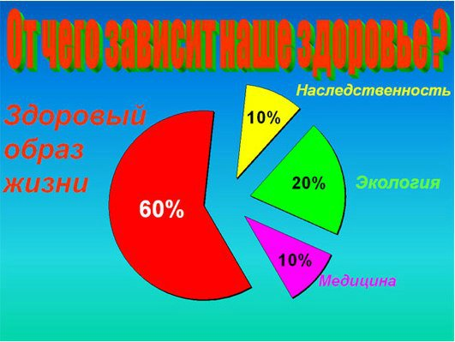
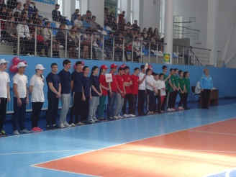
ГКС(К)ОУ «школа-интернат для глухих детей»
«Утверждаю»
Директор школы-интерната
________________ Заоева И.Т.
_________________2014г.

Лучший способ сделать детей счастливыми —
сделать их здоровыми
«Весёлые старты» для учащихся 3-4 классов.
«ЕСЛИ С ДРУГОМ ВЫШЕЛ В ПУТЬ, ПО ВЕСЁЛОЙ ДОРОЖКЕ К ЗДОРОВЬЮ»

Цель:
Вовлечение учащихся с ограниченной возможностью здоровья в систему инклюзивного и интегрированного образования
- Социально-психологическая реабилитация детей с ограниченной возможности здоровья;
- Привлечение детей к коллективно-творческим делам.
- Формирование у учащихся потребности в здоровом образе жизни

Задачи:
- Создание положительного настроя и благоприятной обстановки для обучения и воспитания учащихся;

- Выполнять физические упражнения слаженно и дружно;

- Развивать двигательные навыки;

- Стимулирование желания школьников к самостоятельным занятиям физическими упражнениями.

Программа праздника “Весёлые страты”.
(Звучит фонограмма веселой мелодии на спортивную тематику)
Ведущий: Дорогие ребята, уважаемые гости! Мы очень рады приветствовать вас на спортивном празднике “Веселые старты”. В ней примут участие те, кто желает проявить ловкость, сноровку, находчивость, словом, те, кто претендует на высокое звание “я- здоровый”. Прежде, чем приступить, я приглашаю наших замечательных участников.

На спортивную площадку-
Приглашаю команды сейчас,
Праздник спорта и здоровья.
Начинается у нас!
Звучит фонограмма марша
Выход спортсменов (круг почета, построение, представление команд)
Чтоб расти и закаляться
Не по дням, а по часам,
Физкультурой заниматься,
Заниматься нужно нам!
Ведущий: Здравствуйте, дорогие ребята и уважаемые гости! Нам очень приятно видеть всех Вас сегодня в нашем спортзале! Мы начинаем самую весёлую из всех спортивных и самую спортивную из всех весёлых игр ! И наш спортивный зал превращается в весёлый стадион! Участники соревнований будут состязаться в силе, ловкости, смекалке и быстроте!
Но сегодня не совсем обычный спортивный праздник, а праздник посвящённый «дружбе и взаимопониманию и здоровью» и поэтому он называется «Если с другом вышел в путь…»
(звучит песня 1 куплет)
Теперь пришло время познакомиться с участниками праздника. В соревнованиях участвуют ---------------------:
Жюри - (сами дети оценивают и наклеивают звёздочки на ватман с названием команды.)
Выступление детей.(танец)
Если хочешь стать умелым,
Сильным, ловким, смелым,
Научись любить скакалки,
Обручи и палки.
Никогда не унывай,
В цель мячами попадай.
Вот здоровья в чём секрет –
Всем друзьям – физкульт - привет!
Спорт, ребята, очень нужен,
Мы со спортом очень дружим.
Спорт – помощник!
Спорт – здоровье!
Спорт – игра!
Физкульт – ура!
Мы праздник дружбы открываем.
Спортивный праздник начинаем!
Итак, с командами познакомились, жюри выбрали, напутствие услышали – пора начинать соревнование!
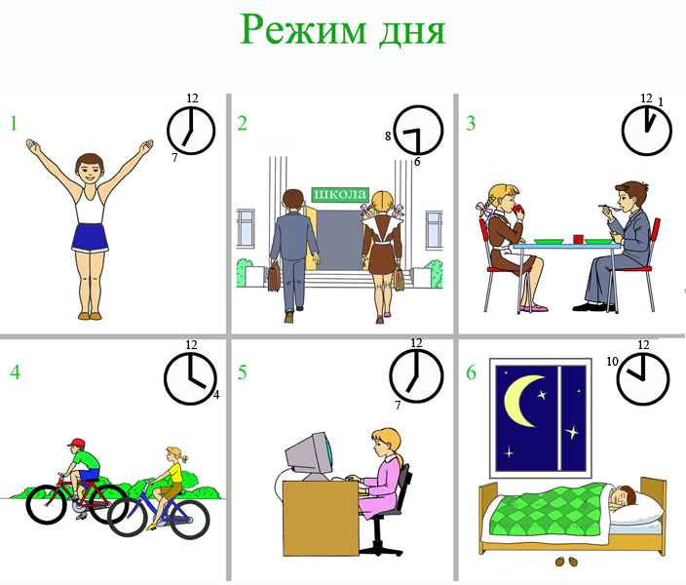
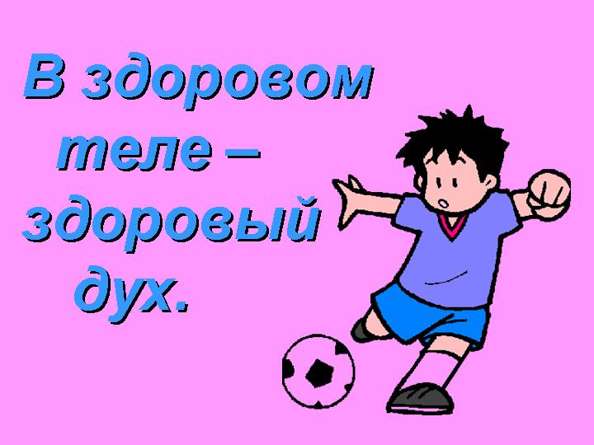
А что такое здоровье?
Здоровье- это самое дорогое, что есть у человека. Ребята, а что для вас значит это слово?
И что надо делать, чтобы быть здоровым?
1.Делать утром зарядку обязательно
2.Закаляться
3.Мыть руки перед едой
4.Чистить зубы утром и вечером

5. Заниматься физкультурой и спортом и т. д.
Вот мы и будем сейчас заниматься физкультурой, мы будем с вами соревноваться.
1. «Посиделки»
Участники команд усаживаются на скамейку в затылок друг другу и передают баскетбольный мяч сидящему сзади игроку. Последний участник с мячом бежит, садится вперед и снова передает мячи. Эстафета продолжается до тех пор, пока игроки не окажутся на своих местах. Цель: развитие реакции и скорости.

2. «Разминка»
Добежать до противоположной стороны зала, огибая кубики, пролезть в обруч и бегом вернуться назад.. Цель: развитие ориентирование в пространстве
3. «Перекати поле»
Бежать спиной вперед и с помощью обруча катить мяч до стены и обратно. Цель: развитие ловкости и координации движения.
4. Теннис.
Пронести на ракетке шарик, не уронив его. Цель: развитие ловкости и внимания.

5. «Баскетбол»
Добежать до стены, попасть мячом в корзину и вернуться назад.
6. «Конкурс капитанов».
На каждом конце веревки прикреплена палочка. На середине веревки красная ленточка. По команде закручивать веревку на палку. Побеждает тот, кто первый закрутит веревку до отметки.

7. «Узнай себя среди других»
На расстоянии10 метров от линии старта находится корзина с пронумерованными мячами (от 1 до 15). По команде первый участник бежит к корзине берёт мяч со своим номером, возвращается на старт. Следующий участник бежит к корзине за своим мячом. Цель: развитие скорости, внимательности и сообразительности.
8. «Прыжки с места»
Со стартовой линии первый участник прыгает в длину с места , второй прыгает с точки приземления первого. Какая команда дальше прыгнет ? Цель: развитие прыгучести.
9. «Снайперы»
У каждого игрока маленький мяч. Надо попасть в корзину. Победители выявляются по количеству мячей в корзине. Цель: развитие точности и координации.
10. «Перетягивание каната» Цель : развитие силы.

Пока жюри готовится огласить окончательные итоги, вас приветствуют учащиеся начальной школы: (Жестовая пеня)
Подведение итогов.
Награждение команд.
Команды награждаются шоколадными медалями за I, II места и сладкими призами.
Ведущий:
Перед тем, как с вами попрощаться, Всем спасибо за вниманье
Я хочу вам пожелать: За задор и громкий смех,
Здоровья крепкого, за огонь соревнования,
Почаще улыбаться Обеспечивший успех!
И никогда не унывать!
Ведущий: Вот и закончился наш праздник. Все участники команд показали свою ловкость, силу, быстроту. А главное – получили заряд бодрости и массу положительных эмоций! Ещё раз поздравляем всех с праздником! Занимайтесь спортом, укрепляйте своё здоровье, развивайте силу и выносливость! До новых встреч!

(Дополнительные эстафеты)

- Кривоножки. Мяч между ног. Добежать отметки и обратно (можно придерживать мяч руками).
- Бег с препятствиями. Бежать с мячом в руках, перепрыгивая через натянутую скакалку, вбежать в обруч, оббежать отметку. Также обратно.
- Конкурс капитанов. На каждом конце веревки прикреплена палочка. На середине веревки красная ленточка. По команде закручивать веревку на палку. Побеждает тот, кто первый закрутит веревку до отметки.
- Обводка кубиков. С ведением мяча продвигаясь вперёд обводя кубики и обратно.
- Большая эстафета. По сигналу кувырок, пять прыжков, пролезть через препятствие, попасть мячом в корзину и обратно.
- Эстафета дружба. В парах пронести шарик до отметки и обратно, руками шар не трогать.

Учитель физической культуры - Седых Ирина Александровна

Г. Владикавказ-2014г.

